

Liberar os Logradouros para Atualização no GSAN
O objetivo desta funcionalidade é a atualização em ambiente “Batch” do Endereço dos Imóveis e Clientes a partir das informações transmitidas do ambiente GEO, podendo ser acessada no caminho Gsan > Cadastro > Endereço > Liberar os Logradouros para Atualização no GSAN.
O sistema realiza a validação das matriculas dos imóveis, dos códigos de logradouro, bairro e município, tipo, título, CEP no GSAN. As informações inconsistentes serão geradas em um arquivo de erro e excluídas do arquivo de atualização (EX: Código de logradouro inexistente, matricula inexistente, bairro inexistente, etc). Cada matricula pode conter uma ou mais mensagens de crítica. Também será verificada a geração dos relacionamentos Logradouro&Bairro e Logradouro&CEP, e a rotina de validação fará a geração dos relacionamentos que não foram encontrados.
O usuário comanda a atualização dos dados dos logradouros. O sistema apresenta um quadro resumo das atualizações realizadas no ambiente do GEO, em relação aos dados existentes no GSAN quanto aos logradouros e os imóveis associados.
O usuário informa o Município desejado para atualização e, ao clicar no botão serão exibidos os logradouros transferidos do ambiente GEO do município selecionado.
Opcionalmente, o usuário poderá gerar relatório de todos os imóveis (Modelo 2), ou apenas dos imóveis transferidos de determinado logradouro (modelo 1), clicando no hiperlink dos campos “Qtde Imóveis Transf.” e “Qtde Imóveis Total”. Caso deseje listar todos os quantitativos associados ao logradouro, o usuário deve marcar o logradouro, ou clicar no hiperlink Todos, e, em seguida, clicar no botão (Modelo 3).
Para confirmar os logradouros a serem atualizados no GSAN, o usuário deve marcar os logradouros na coluna “TODOS” e clicar no botão .
Informe o código do município para atualização no GSAN e clique no botão .
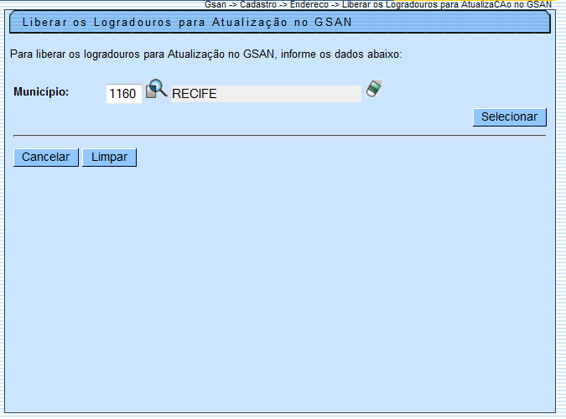

Preenchimento dos campos
Campo | Orientações para Preenchimento
Município(*) | Informe o código do município, ou clique no botão , link Pesquisar Município, para selecionar o município desejado. O nome será exibido no campo ao lado.  Para apagar o conteúdo do campo, clique no botão ao lado do campo em exibição.

Em seguida, o sistema exibe a tela contendo os logradouros selecionados.
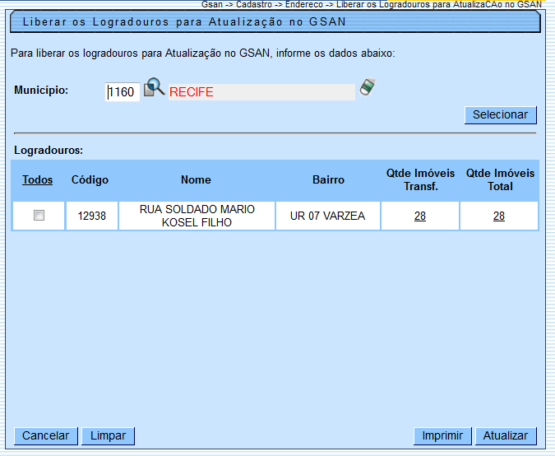

MODELO 1: IMÓVEIS TRANSFERIDOS
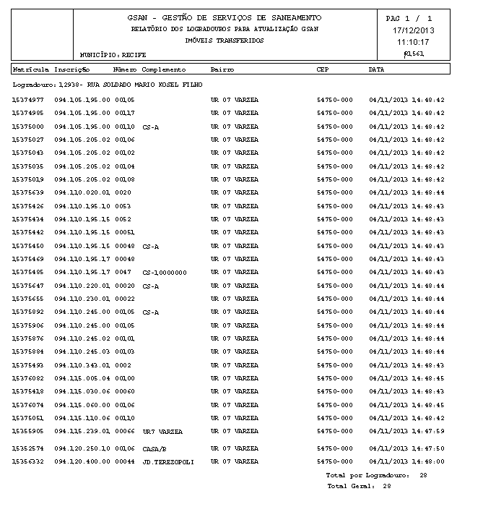

MODELO 2: RELATÓRIO DOS LOGRADOUROS PARA ATUALIZAÇÃO GSAN
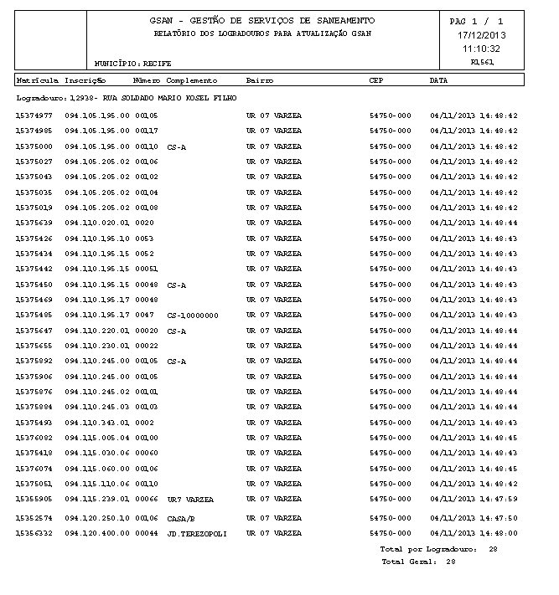

MODELO 3: RELATÓRIO DOS LOGRADOUROS PARA ATUALIZAÇÃO GSAN
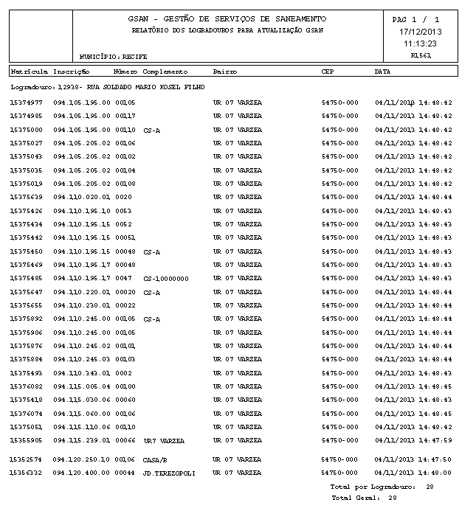

Funcionalidade dos Botões
Botão | Descrição da Funcionalidade
|alt="Lupa.gif"
|alt="Borracha.gif"
|alt="Selecionar.png"
cancelar2.jpg
Limpar.jpg
Imprimir.png
Atualizar.png
Clique aqui para retornar ao Menu Principal do GSAN

